Валуйский район основан в 1928 году в составе Центрально-Черноземной области, с 1954 года — в составе Белгородской области. Центр района — город Валуйки (основан в 1593 году по «Новому летописцу»).
Территория муниципального района — 1709,6 кв. км. Площадь сельхозугодий — 125 568 га, из них пашни — 93 494 га. Численность населения — 68,2 тыс. человек.
Муниципальный район расположен в юго-восточной части Белгородской области Центрального Черноземья России, на северо-западе граничит с Волоконовским районом, на северо-востоке — с Красногвардейским, на востоке — с Вейделевским, на юго-востоке — с Троицким районом Луганской области Республики Украина, на юго-западе и западе — с Двуречанским и Великобурлукским районами Харьковской области Республики Украина.

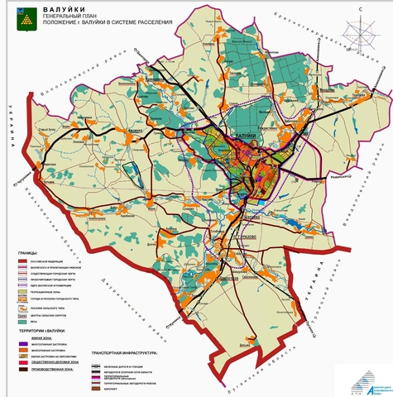

История края оказалась издавна связана с важнейшими политическими и социально-экономическими событиями России. Через его территорию традиционно пролегал древний путь к Черному и Азовскому морям, по которому в 1185 г. прошло войско северского князя Игоря на половцев.

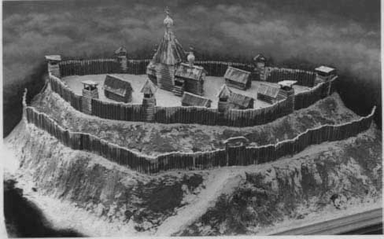

В первые десятилетия существования крепости Валуйки основным занятием её населения была сторожевая служба. Кроме того, Валуйки в течение длительного времени наряду с функциями пограничной службы выполняли важную роль передаточного пункта на большом тракте из Москвы на Дон, в Крым и Турцию. Здесь располагалась таможня, почтовые и посольские учреждения, где происходил обмен послами и пленными между Крымом и Московским государством. Основную массу городского населения составляли служилые люди «по прибору»: ямщики, стрельцы, казаки, пушкари. Отсюда пошли и названия слобод города: Пушкарская, Ямская, Казацкая, Стрелецкая, ныне сохранившиеся в названиях городских микрорайонов.

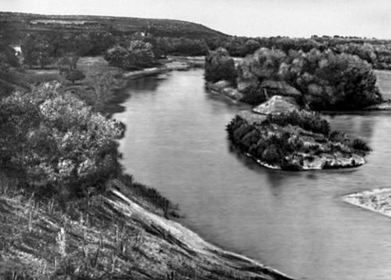

В 1695–1696 годах валуйская земля стала сборным пунктом русской сухопутной армии во главе с генералиссимусом А. С. Шеиным перед вторым Азовским походом, на обратном пути из которого в Валуйках останавливался царь Петр I, пожаловавший деньги на строительство нового храма, собственноручно сделавший его чертеж и подаривший иконы Владимирской, Смоленской и Тверской Божьей Матери.

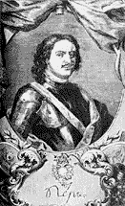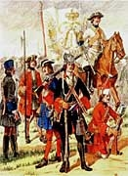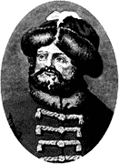

В 1895–1897 годах через Валуйки прошли железнодорожные линии в четырех направлениях: на Москву, Пензу, Донбасс и Харьков. Это способствовало его быстрому экономическому подъему. А исключительное значение крупного железнодорожного узла на границе с Украиной, через который шел основной грузопоток каменного угля на Москву и Петербург, принесло Валуйкам звание «Ворота Донбасса».
25 января 1918 года в Валуйском уезде в напряженной борьбе с эсерами была установлена Советская власть. В мае 1918 года уезд был оккупирован войсками империалистической Германии и отрядами украинских гайдамаков, но уже в ноябре 1918 года очищен от захватчиков частями Валуйской повстанческой армии под руководством А. Авилова.
В 1919 году в Валуйках располагался штаб и Реввоенсовет Первой Конной армии. В 20-х годах Валуйки зажили бурной жизнью НЭПа, что способствовало дальнейшему развитию экономического потенциала уезда. Особенно быстро росли кооперативные объединения ремесленников-кустарей в форме промышленных артелей: бондарей, плотников, кожевников, сапожников.
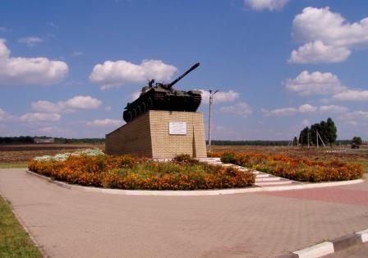

С 5 июля 1942 года Валуйский район был оккупирован фашистами, а 19 января 1943 года в ходе Острогожско-Россошанской операции освобожден частями 7-го кавалерийского корпуса и 201-ой отдельной танковой бригады. Более 1600 валуйчан пали от рук фашистов за годы оккупации. В лесных массивах района против захватчиков действовало 3 партизанских отряда, а в городе Валуйки — сеть связных и подпольщиков.
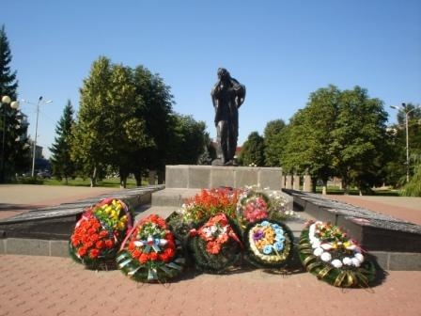

История района неразрывно связана с именами выдающихся земляков. Здесь родились энтомолог В. А. Величковский, библиограф и писатель И. В. Владиславлев, авиаконструкторы К. А. Калинин, полководец Н. Ф. Ватутин, академик И. А. Скачков, заслуженный художник республики Киргизия И. А. Игнатьев, кинорежиссер и актер В. П. Басов.
Валуйский район — родина 16 Героев Советского Союза, 3 Героев Социалистического труда. Валуйчане гордятся тем, что на нашей земле родился и вырос выдающийся полководец Великой Отечественной войны, генерал армии, Герой Советского Союза Николай Федорович Ватутин.
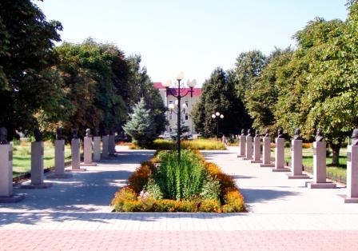

Н. Ф. Ватутин родился 16 декабря 1901 года в селе Чепухино, ныне село Ватутино Валуйского района, в крестьянской семье. Будущий полководец с отличием закончил школу в родном селе, успешно овладевал знаниями в Валуйском уездном двуклассном училище, Уразовском коммерческом училище.
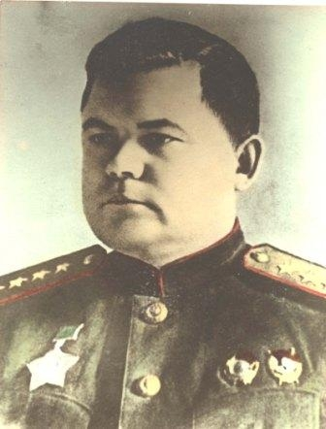
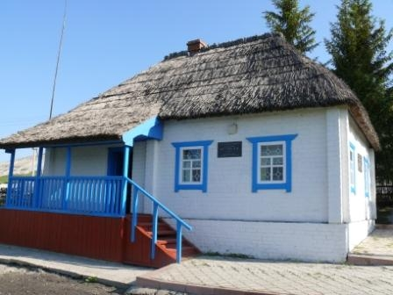

В долинах рек и на плато имеется множество поселений, городищ и курганов, оставленных древними людьми. На берегу Оскола величественно возвышаются над пойменным лесом купола Никольского храма бывшего Успенского Никольского монастыря — ровесника династии Романовых, а за рекой в меловой горе находится подземный монастырь во имя Святого Игнатия Богоносца, который восстановлен в ходе реконструкционных работ и торжественно открыт в 2007 году.
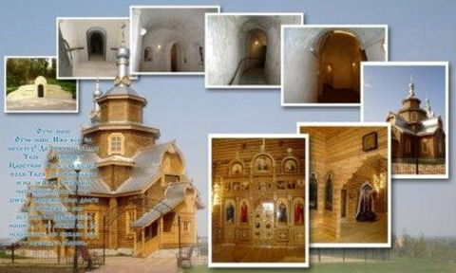

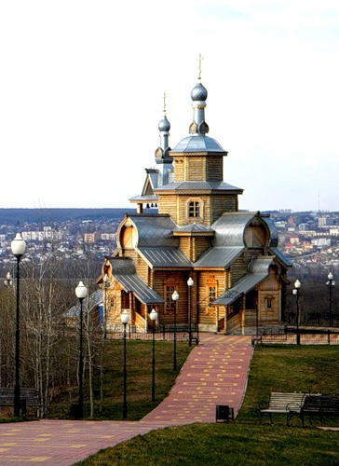

В XVII веке монахом Корнилием на берегу реки Валуй был основан Успенский мужской монастырь, который получил официальный статус в 1613 году при царе Михаиле Фёдоровиче Романове. Свято-Николаевский собор был заложен на территории монастыря 22 мая 1906 года как его главный храм при архимандрите Игнатии (Алексеевском) и освящён архиепископом Воронежским и Задонским Тихоном при стечении более 50 тысяч паломников 1 сентября 1913 года — к 300-летию царствующей династии Романовых и 300-летию со дня основания монастыря. В 1926 году храм был закрыт. В 2007 году началось восстановление самого собора, которое наиболее активно стало проводиться с 2009 года по инициативе архиепископа Белгородского и Старооскольского Иоанна при поддержке губернатора Е. С. Савченко и правительства области. 13 августа 2009 года состоялось торжественное освящение и поднятие крестов и куполов храма. 4 сентября 2011 г. архиепископ Белгородский и Старооскольский Иоанн совершил торжественное освящение четырехпрестольного возрождённого из руин Свято-Никольского собора.
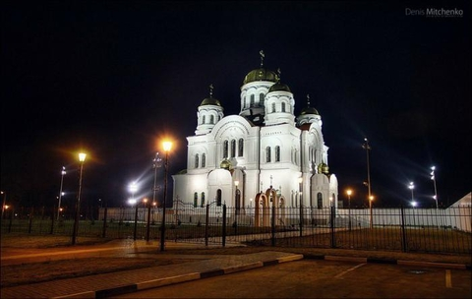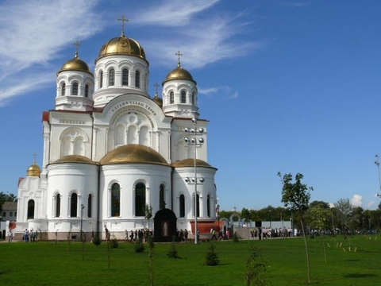

Город Валуйки является крупным железнодорожным узлом. Через железнодорожную станцию «Валуйки» осуществляется основной объем грузовых железнодорожных перевозок между Россией и Украиной.
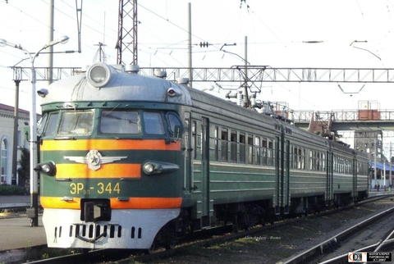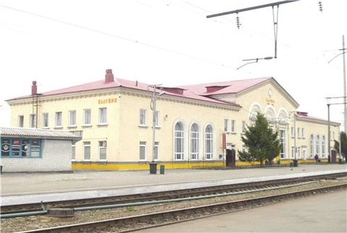

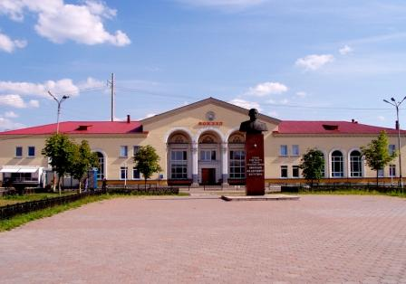
6 ноября 1938 года на станции Валуйки распахнул свои двери для детей раннего возраста ясли-сад, в зданииремесленного училища, которое располагалось здесь с 1934 по 1938 год.
